**Die Mitte Büron**



**Prisca Vogel tritt zu den Gesamterneuerungswahlen nicht mehr an**

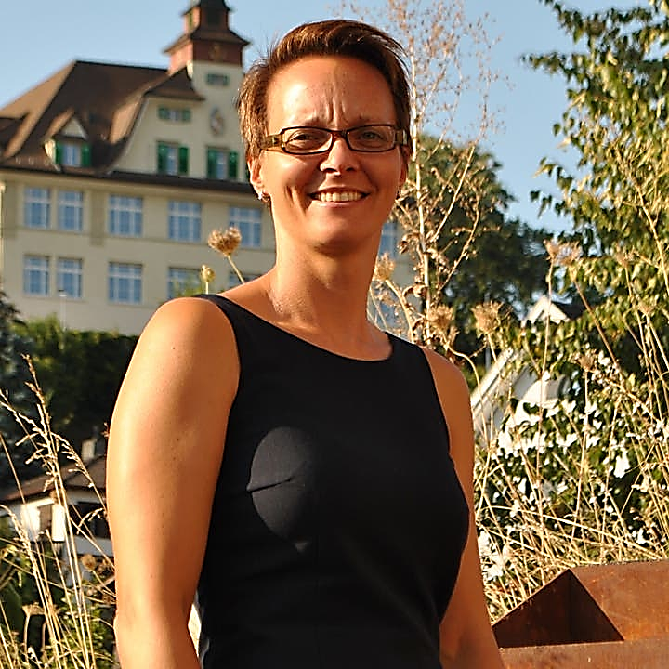

Im nächsten Frühling 2024 finden die Gesamterneuerungswahlen des Gemeinderates statt. Gemäss Mitteilung von Prisca Vogel (Bild) wird sie nach zwölf Amtsjahren nicht mehr zur Wiederwahl antreten.

Gemeindepräsidentin Prisca Vogel befasst sich aktuell vertieft mit dem neuen Führungsmodell des Gemeinderates. Um dieses neue Büroner Führungsmodell einzuführen, benötigt es an der nächsten Gemeindeversammlung vom 5. Juni die Zustimmung der Stimmberechtigten für die Anpassung der Gemeindeordnung.

Mit Blick auf die Wahlen 2024 will der Gemeinderat die Strukturen und Abläufe optimieren. Die Trennung von politisch-strategisch und operativen Tätigkeiten soll möglichst konsequent betrieben werden. Dies ermöglicht dem Gemeinderat, sich der Entwicklung und Gestaltung der Gemeinde, den notwendigen Planungen und den dazugehörenden Projekten zu widmen. In den letzten Jahren zeigte sich, dass aufgrund der vielen operativen Tätigkeiten die Pensen der Ratsmitglieder mind. 30 bis 50% betrugen. In den nächsten Wochen und Monaten werden die einzelnen Arbeiten durchleuchtet und die notwendigen Pensen in der Verwaltung geschaffen, um die Pensen eines künftigen Gemeinderates auf rund 20-25% zu reduzieren. Die Entschlackung ermöglicht es das Gemeinderatsmandat, Beruf und Familie miteinander zu vereinen.

Haben Sie Interesse für ein Exekutivamt in der Gemeinde Büron? Kennen Sie Personen aus Ihrem Umfeld, welche für dieses Amt die Fähigkeiten mitbringen? Die Mitte Büron ist für wertvolle Wahlvorschläge aus der Bevölkerung sehr dankbar.

Die Suche nach geeigneten Kandidat*innen wurde gestartet. Gerne dürfen Sie sich beim Parteipräsidenten Jürg Schär oder auch direkt bei der amtierenden Gemeindepräsidentin Prisca Vogel melden (Tel. 079 400 56 28). Herzlichen Dank für Ihre Mithilfe!

Vorstand Die Mitte Büron

Unsere nächsten Termine:

Freitag, 8. September 2023 Sommerbräteln

Dienstag, 14. November 2023 Themenabend in Schlierbach

Die Mitte Büron, Präsident Jürg Schär, Erikaweg 5, Büron, 079/645 63 35, jrg.schr@me.com, https://bueron.die-mitte.ch/